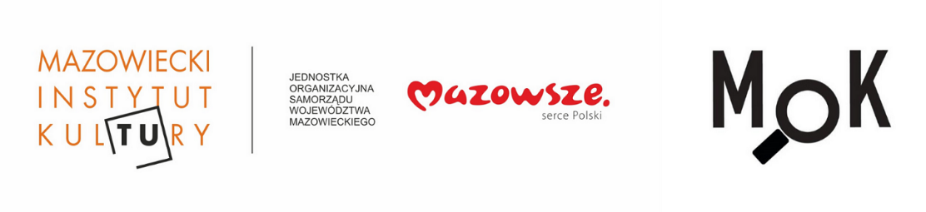
Najnowsze badania Mazowieckiego Obserwatorium Kultury
Województwo mazowieckie to miejsce wielu ciekawych nowatorskich przedsięwzięć kulturalnych, artystycznych i kulturotwórczych. Przeprowadzane i publikowane przez Mazowiecki Instytut Kultury badania są próbą ich ilościowego i jakościowego opisu, aby mogły stać się źródłem wiedzy i inspiracji. Prezentujemy sześć ostatni raportów, dotyczących kwestii kulturotwórczych aspektów działalności Ochotniczych Straży Pożarnych, współpracy kultury z biznesem, lokalnych potrzeb kulturalnych oraz dostępności kultury w województwie.
Mazowiecki Instytut Kultury stara się być nowoczesnym ośrodkiem edukacji kulturalnej i badań. W celu ich przeprowadzania, publikacji i upowszechniania MIK powołał Mazowieckiego Obserwatorium Kultury – regionalny program badawczy i animacyjny. W polu zainteresowań MOK-u są m.in. badania podmiotów działających w kulturze - kompetencji kadr kultury, współpracy i sieciowania w działalności kulturalnej, mechanizmów i praktyk zarządzania kulturą.
MOK dzięki swoim działaniom pozwala odkrywać, poznawać, lepiej rozumieć i dzięki temu wspierać środowiska kultury w województwie mazowieckim. Bada społeczności lokalne Mazowsza – ich uczestnictwo i „nieuczestnictwo” w kulturze, potrzeby mieszkańców w kwestii sposobów spędzania czasu wolnego, preferencje dotyczące tzw. „oferty kulturalnej”, kompetencje kulturalne niezbędne do aktywnego współuczestnictwa w poszczególnych aspektach życia społecznego i kulturalnego. Ważną aktywnością MOK-u są działania animacyjne – badania w działaniu, czy badania zaangażowane, które przeprowadzane są we współpracy z lokalnymi podmiotami kultury i społecznościami lokalnymi w poszczególnych regionach województwa.
W styczniu MOK opublikowało sześć raportów z badań przeprowadzanych w ubiegłym roku. Te i poprzednie raporty są dostępne na stronie www.mazowieckieobserwatorium.pl/badania.
OCHOTNICZA STRAŻ POŻARNA – KULTUROTWÓRCY
Raport w przystępny sposób ukazuje bogactwo tradycji Ochotniczych Straży Pożarnych w województwie mazowieckim. Mozaika praktyk kulturowych ukazana w dokumencie pozwala na lepsze zrozumienie kulturotwórczej roli OSP. Więziotwórcza rola, misja kontynuowania dzieła przodków, wymierny wpływ na zmianę jakości życia lokalnej społeczności to tylko niektóre z elementów działań jednostek OSP, które wzięły udział w badaniu. Pomiędzy zestawieniami w tabelach i cytatami z wywiadów możemy wyczytać, jak ogromny potencjał tkwi w społecznych drużynach strażackich.
DOSTĘPNOŚĆ DO KULTURY NA POZIOMIE GMINNYM
Raport opracowany przez Kolektyw Badawczy wskazuje na różnice w możliwościach i łatwości dostępu do kultury na poziomie gminnym w województwie mazowieckim. Badacze przeanalizowali zagadnienie poprzez trzy perspektywy: dostępność przestrzenną związaną z miejscem, dostępność przestrzenną związaną z ofertą oraz dostępność społeczno-ekonomiczną.
DIAGNOZA RELACJI ŚRODOWISKA BIZNESU I ŚRODOWISKA KULTURY
Raport konfrontuje wyobrażenia instytucji kultury na temat możliwości podejmowania współpracy ze środowiskiem biznesowym. Badacze zadali przedstawicielom największych firm z terenu województwa mazowieckiego pytania "Jakie mają doświadczenia we współpracy z instytucjami i praktykami kultury?", "Jak postrzegają profesjonalizm praktyków kultury w nawiązywaniu i utrzymywaniu relacji z biznesem?", "Jakie widzą perspektywy współpracy obu środowisk?". Zdobyta wiedza pozwoliła na przygotowanie bardzo praktycznego narzędzia dla wszystkich zainteresowanych budowaniem relacji pomiędzy kulturą i biznesem.
POTRZEBY SZKOLENIOWE KADR KULTURY W WOJEWÓDZTWIE MAZOWIECKIM
Czy pracownicy instytucji kultury mogą i chcą wzmacniać swój warsztat zawodowy? Jakich narzędzi i kompetencji dziś potrzebują? Czy ich szanse na doszkalanie się są równe i jakie bariery muszą pokonać na drodze rozwoju zawodowego? Próbę udzielenia odpowiedzi na te pytania podjęto w badaniu potrzeb szkoleniowych kadr kultury w 2019 r. W raporcie zostały nakreślone potrzeby i możliwości dokształcania się kadr. Dokument uwrażliwia odbiorców na różnorodność zadań jakie podejmują dziś pracownicy bibliotek, muzeów i ośrodków kultury. Dodatkowo dokładny opis zastosowanych metod umożliwia czytelnikowi skorzystanie z nich w samodzielnie podejmowanych badaniach.
BADANIE POTRZEB SPOŁECZNOŚCI LOKALNEJ ULICY ELEKTORALNEJ
Podstawowym celem badania było zidentyfikowanie społeczności lokalnych skoncentrowanych wokół ulicy Elektoralnej oraz ukazanie ich relacji z Mazowieckim Instytutem Kultury. W badaniu, oprócz wywiadów pogłębionych, wykorzystano metody obserwacyjne. W bogato ilustrowanym raporcie badacze przywołują liczne wypowiedzi informatorów o przestrzeni, mieszkańcach i samym MIK-u. Raport to źródło wiedzy nie tylko dla pracowników Mazowieckiego Instytutu Kultury, ale także inspiracja dla wszystkich, którzy zainteresowani są pogłębianiem wiedzy na temat budowania relacji pomiędzy instytucją kultury a społecznościami lokalnymi.
LIDERZY KULTURY W SUBREGIONIE CIECHANOWSKIM
Raport przygotowano na podstawie badań podjętych przez Fundację Obserwatorium w 2019 r. na terenie powiatów: ciechanowskiego, mławskiego, płońskiego, żuromińskiego, pułtuskiego. Podstawowym celem działań badawczych było ukazanie liderów kultury na mapie obszaru subregionu ciechanowskiego.

